Муниципальное бюджетное дошкольное образовательное учреждение
детский сад комбинированного вида № 7 города Кропоткин
муниципального образования Кавказский район

СЦЕНАРИЙ ПРАЗДНИКА
«ОСЕНЬ»
( подготовительный к школе возраст )
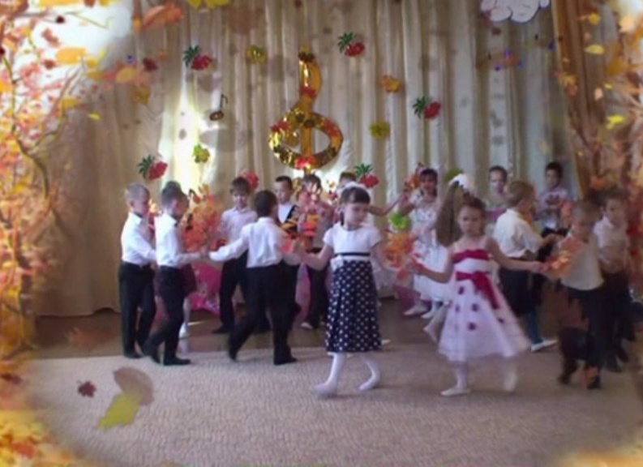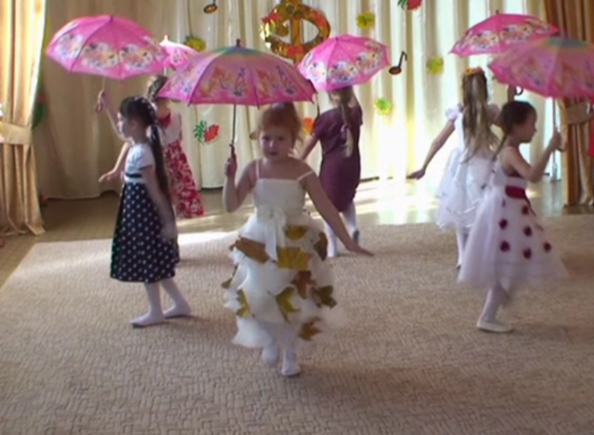
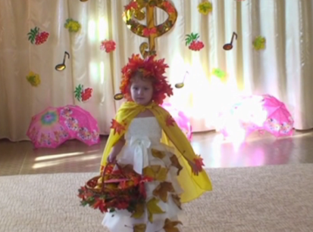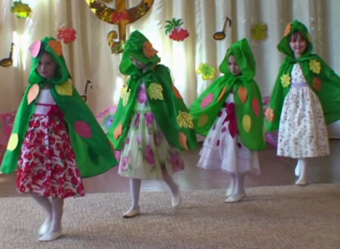

Из опыта работы
муз. руководителя МБДОУ д/с- к/в №7
Перепелицыной Е.Ю

2013г.

Сценарий осеннего праздника
для детей подготовительного к школе возраста
(Под музыку дети входят в зал, выполняют упражнение с ветками. На
мультимедийном экране показываются слайды с видами осенней природы.)
Упражнение с осенними веточками
Вед Мы рады снова видеть у нас в зале дорогих гостей! Здравствуйте!
Кистью смелой вдруг художник все леса позолотил.
Даже самый сильный дождик эту краску не отмыл.
Отгадать загадку просим – кто с художником идёт к нам? –
Золотая….
Дети: Осень!
1реб Осенняя пора, настал и твой черед! Повсюду осени мы чувствуем дыханье.
И листопад, и тихий перелет, и лес, и сад полны очарованья.
2реб. В лесу осеннем каждый кустик мил все замерло, как будто в чудной сказке.
И мелкий дождик сверху окропил листву, свою меняющую краску.
3реб. Краснеют гроздья спелые рябин, грибочек нам свою покажет шляпку.
И золото березок и осин так хочется с собой забрать в охапку!
ПЕСНЯ «ОСЕНЬ ЗОЛОТАЯ»
(В конце песни в зал входит Осень.)
Осень - Добрый день, мои друзья! Осеню - все зовут меня.
Лето жаркое стояло, долго власть не уступало.
Но всему приходит срок – я явилась на порог!
4реб. Осень, Осень, ты зачем в гости к нам пришла?
Осень, Осень, ты зачем лето прогнала?
5реб. Ты дождями, как слезами, землю всю зальёшь
И холодными ногами травушку примнёшь.
6реб. Осень, ты нам не нужна. знаешь, ты уйти должна.
Мы хотим, чтобы за летом сразу к нам пришла Зима!
Осень Я, друзья, не обижаюсь, просьбу вашу постараюсь
Выполнить как можно раньше – улечу от вас подальше
В те края, где люди мне будут рады, как весне.
К вам метель я посылаю. До свиданья, улетаю!
(Бросает горсть «снежинок» -нарезанные салфетки и уходит)
Звучит музыка «МЕТЕЛЬ»На середину зала выходят дети с зелёными листьями в руках – «Деревья».
1 дер. Что случилось с Осенью? Куда она пропала?
После лета жаркого вдруг зима настала.
2 дер Мы зелёный свой наряд сбросить не успели,
Как деревья все подряд окутали метели.
3дер. С осени без листьев спать мы должны до тёплых дней..
Всё должно в нас отдыхать от макушки – до корней!
4 дер. Осень очень нам нужна: песнь прощальную она
Нам тихонечко споёт, природа до весны заснёт.
(«Деревья» уходят, появляются 2 серых Зайца и Белка.)
Белка Здравствуйте, зайчата, как у вас дела?
1Заяц Мы все дни в печали: осень не пришла.
Мы с братцем не успели шубки поменять,
От волка еле – еле смогли сейчас удрать!
2 Заяц Ведь шубки наши серые на снегу видны,
А к зиме-то белыми быть они должны!.
Что с Осенью случилось, ты, Белочка, не знаешь?
Белка Может, заблудилась? Разве угадаешь!
Нам, Белкам, тоже туго приходится в лесу:
Метели, снег и вьюга с собой беду несут:
Ведь мы ещё не полиняли, ещё не стали серыми,
Грибов на зиму не собрали, кладовочки не сделали.
А вон, смотрите-ка, Медведь выходит на полянку!
Зайцы Нам надо спрятаться успеть за ёлку или в ямку!
(Зайцы и Белка убегают на стулья, выходит Медведь)
Медведь Ах, бедный, бедный я Медведь! Зимой мне надо спать.
Я ж вынужден ходить, реветь, зверей в лесу пугать!
Я не нашёл себе берлогу, её я осенью ищу…
И вот хожу по всем дорогам, о славной Осени грущу.
(Влетает Грач)
Грач Скажи мне, Мишка, поскорей – где Осень заблудилась?
Ведь на земле и средь ветвей зима вдруг поселилась.
Нам, перелётным птицам, нельзя здесь оставаться.
Нам надо подкрепиться, да к югу отправляться!
Медведь Осень где-то отдыхает ,а в лесу всё погибает.
Пойдём, поищем нашу Осень, вернуться к нам её попросим.
(Уходят на стулья. Под музыку выходят дети в шапочках овощей)
1 овощ Мы, овощи, всё лето старались, поспевали
От солнечного света старались, вырастали.
2 овощ Мечтали люди нас собрать, но что-то вдруг произошло…
В земле остались зимовать, а лето жаркое ушло.
3 овощ Хотим, чтоб Осень поскорей за летом наступила
И урожаем всех людей богатым одарила.
(Выходят все персонажи)
Все: Где Осень? Дети, подскажите, нам к ней дорогу укажите!
В природе осень всем нужна, за летом следовать должна!
ВСЕ ДЕТИ С МЕСТА: Услышь нас, золотая Осень, мы у тебя прощенья просим!
Скорей к нам в гости приходи и будь хозяйкой до зимы!
(Под музыку входит Осень)
Осень Очень рада я друзья, что позвали вы меня.
Много сделать я успела: в лес зелёный полетела,
Все деревья нарядила, - тёмный лес позолотила!
ВЕД: Наконец к нам вернулась наша Осень! Ребята, посмотрите, как красиво!
Как много разноцветных листьев. Давайте с ними поиграем!
ИГРА «СПЛЕТИ ВЕНОК»
(три команды по 2 чел. – разложить листья одного цвета – красн., жёлт., зелён. – по кольцу)
1 реб. Осень на опушке краски разводила,
По листве тихонько кистью проводила.
2реб. Пожелтел орешник, раскраснелись клёны,
В пурпуре осинки, только дуб зелёный.
3реб. Утешает осень: Не жалейте лета!
Посмотрите – осень ярко как одета!
ТАНЕЦ:« ОСЕНЬ, ОСЕНЬ, РАЗ, ДВА, ТРИ»
Осень Ну, пора мне собираться, в лес осенний возвращаться!
Вам дарю корзинку я, много листьев в ней, друзья!
Листья не простые эти: в них заданий много, дети!
Пойте, весело играйте и заданья выполняйте.
Лишь закончатся листочки, обещаю всем вам я,
Что чудесные подарки ожидают вас, друзья! (уходит)
Вед Ну, давайте, ребята, посмотрим, что за листочки подарила нам Осень.
(вытаскивает красный лист)
В красном листике – секрет. Отгадаем или нет? (ответ детей, читает)
Мы посадим по порядку семена на длинной грядке,
Ведь без нашей помощи не родятся… (овощи)
КУПЛЕТЫ ОВОЩЕЙ
( капуста, горох, морковь. огурец, тыква, картошка)
Вед Богатый урожай подарила нам Осень. А теперь мы посмотрим, кто быстрее
сможет собрать его.
ИГРА «ПЕРЕВЕЗИ ОВОЩИ»
(Две команды эстафетой перевозят на грузовиках овощи)
Вед Посмотрим следующий листочек с загадкой (достает, читает)
«Гениальным умом обладаю, все загадки я вмиг отгадаю!»
Интересно, кто же это такой умный?
(Слышится лошадиное ржание)
Вед Кто это к нам на праздник прискакал?
(Под музыку на лошадке – палочке въезжает Рассеянный.)
Рассеянный: Добрый день! Бонжур! Мерси! Я приехал на такси!
Ехал – ехал, торопился, в яму с квасом провалился.
Но не квас там был, - компот, заболел теперь живот.
Но живот я полечил: тряпочку водой смочил,
Приложил её к спине – сразу легче стало мне!
Вед Что-то я Вас не пойму!
Рассеянный Не поймёте? Почему?
Вед Говорите как-то странно…Может, гость Вы иностранный? Да и внешний вид у Вас…
Рассеянный: Знаю, знаю – высший класс!
Вед Дети! Может быть, вы догадались, кто это? (ответ детей)
Рассеянный Как вы быстро угадали. Сразу видно – все читали.
Поздравляю с Новым годом, шлёт весна привет для вас!
Вед Ты же спутал время года, праздник Осени у нас!
Рассеянный Праздник Осени? Прекрасно! Значит, ехал не напрасно.
Буду петь, играть, плясать,на вопросы отвечать!
Вед Рассеянный, так это про тебя в загадке написано?
Рассеянный Конечно про меня! Очень я люблю загадки отгадывать!
Вед Тогда слушай наши загадки с грядки:
Под кустом копнёшь немножко, вылезет на свет…
Рассеянный Антошка? Гармошка? Окошко? А кто же?
Дети Картошка!
Ведущая Кто, ребята не знаком с белозубым...
Рассеянный Мужиком? Сапогом? Сдаюсь!
Дети Чесноком!
Вед Нет, Рассеянный, не получается что-то у тебя отгадывать загадки.
Вот посмотри как наши ребята умеют это делать!
Вед Какой бы ещё листок нам выбрать? (вытаскивает зелёный, читает)
Над тобою, надо мною пролетел мешок с водою,
Наскочил на дальний лес, долго плакал и исчез… (туча, дождь)
1реб Туча, туча, что не льёшь? Подари нам, туча, дождь!
Будем мы с тобой водиться, не жалей для нас водицы!
2реб .Бедным тучам очень тесно, нету тучам в небе места.
Перессорятся все двести, а потом заплачут вместе.
И кричит внизу народ: «Разбегайся! Дождь идёт!»
ТАНЕЦ С ЗОНТАМИ ( танцуют девочки с зонтами)
Рассеянный -Я хочу предложить вам, ребята поиграть в занятную игру! Хотите?
ИГРА «ОБОЙДИ ЛУЖИ В ТАПОЧКАХ»
( Одновременно 3-4реб. по команде одевают большие тапочки и обходят большие бумажные лужи)
Рассеянный Очень, мне понравилось у вас, отправляюсь срочно в загс.
До свиданья детвора, побежал от вас друзья. (РАССЕЯННЫЙ УХОДИТ)
Вед. Вот и закончился праздник осенний. Думаю, всем он поднял настроенье.
Хочется петь, улыбаться всегда. Дети, со мною согласны вы?
Дети Да!
Вед А чтобы впечатления от праздника остались ярки,
На дне корзиночки от осени лежат для вас подарки!
( Вед. показывает угощение, дети покидают зал )

